如何进行退款？
客户退货后，公司就应该及时安排给客户的退款事项；如何进行退货单的退款操作呢？
一、退货单退款步骤
第一步：在“首页”左侧导航栏中，打开“销售管理”中的“退货管理”，选择“退货列表”中的“所有退货列表”。
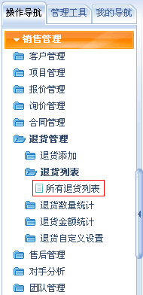
第二步：在“所有退货列表”中的找到需要退款的退货单，点击“详情”按钮。
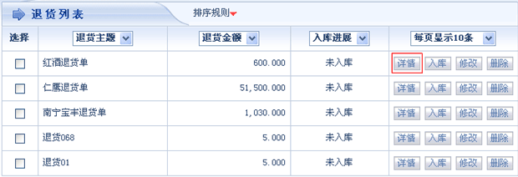
第三步：在“退款单”详情界面中，点击“退款”按钮（只有拥有相应退款添加权限的用户才可以进行此项操作）。
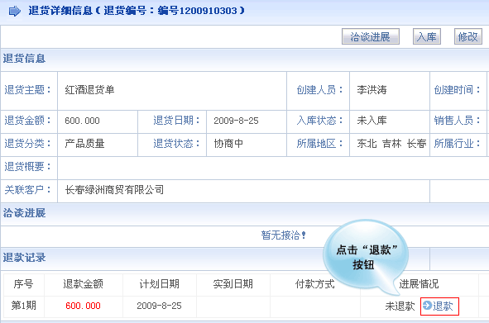
第四步：选择支付的银行账号后保存即可完成退款。
